Паспорт резервного отряда ЮИД
(отряда ЮПИД; объединения «Дорожный дозор»)

Территория город Волгодонск

Образовательная организация
муниципальное бюджетное общеобразовательное учреждение средняя школа №8 «Классическая» г.Волгодонска

Председатель комиссии «За безопасность движения» и ответственный работник за мероприятия по профилактике ДДТТ -
Дюльдина Ирина Владимировна, заместитель директора по воспитательной работе, тел.:89185626384, e-mail: iri6144769@yandex.ru

Руководитель резервного отряда ЮИД
Змеева Валентина Ивановна, старшая вожатая, тел.:89287652351 e-mail:

Название отряда ЮИД: «Дорожный дозор»

Командир резервного отряда ЮИД – Калиновский Дмитрий
Списочный состав отряда ЮИД:

Количество членов в резервном отряде ЮИД - 15 человек

Наличие формы – не имеется (есть элементы – пилотки, галстуки)
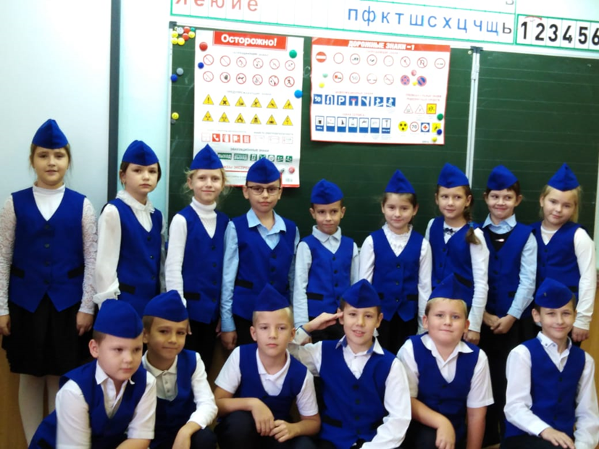

Эмблема резервного отряда ЮИД имеется

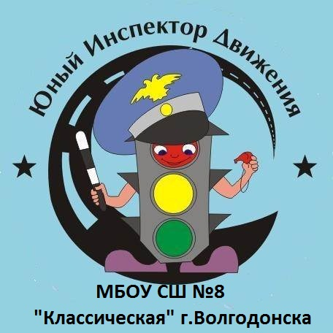

Девиз резервного отряда ЮИД
Будем правила движенья
Вместе с вами изучать,
На дорогах, перекрестках
Все законы соблюдать.

Песня
Если вы забыли
Правила движенья
Если не учили
Вы их до сих пор,
То придет на помощь
Наша академия
Нарушителям движенья
Мы дадим отпор

Припев:
Пешеходам непременно
Пропаганду проведем
Безопасное движенье
Будет в городе родном

Уголок «Дела юных инспекторов движения» (фото прилагается)

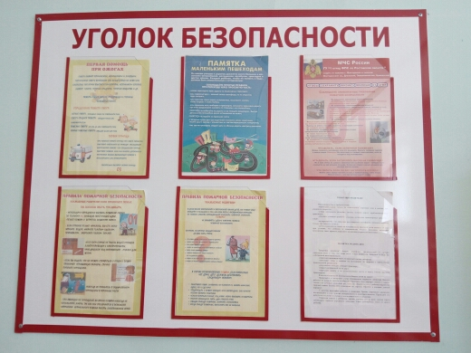

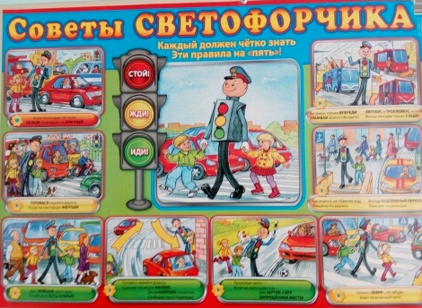

Рубрика отряда ЮИД
(в разделе по ОБДД) на сайте образовательной организации (скриншот прилагается), адрес сайта: http://8school.ucoz.ru

Наличие уголка по безопасности дорожного движения в холле образовательной организации (фото прилагается)
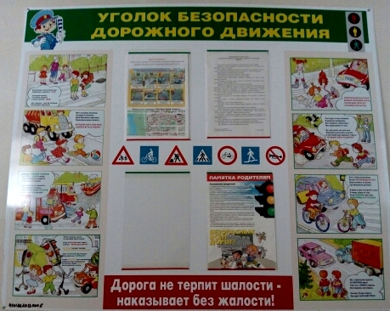

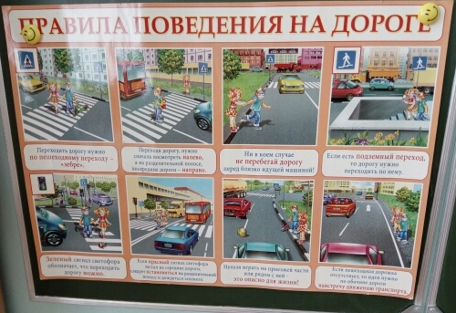

Наличие кабинета БДД (фото прилагается)
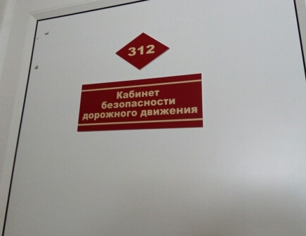

План основных мероприятий развития ЮИДовского движения и мероприятий по предупреждению ДТП с участием несовершеннолетних на текущий год (прилагается)

Использование информационной поддержки (газета «Добрая дорога детства», газета «Авто Дон», «Стоп-газета», журналы, методические пособия,
Сайты – прилагается сканер подписки)

К паспорту ведётся дневник отряда ЮИД о проведённых мероприятиях и фотоматериалы (прилагается)

Председатель комиссии
«За безопасность движения» ________________

Руководитель отряда ЮИД _________________

